Evidencias Obligación 5

5. Cumplir con los tiempos y cronogramas de entrega definidos por el área de comunicación, atendiendo los flujos de tráfico y los requerimientos operativos del proceso.

Pieza y fechas | pantallazo Solicitud | piezas final
1. 013. Carnet vacunación tipo folleto  Asignada: 27 de enero  Entregada: 10 de febrero | 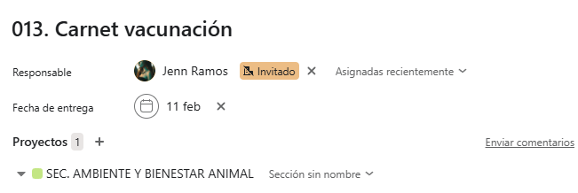  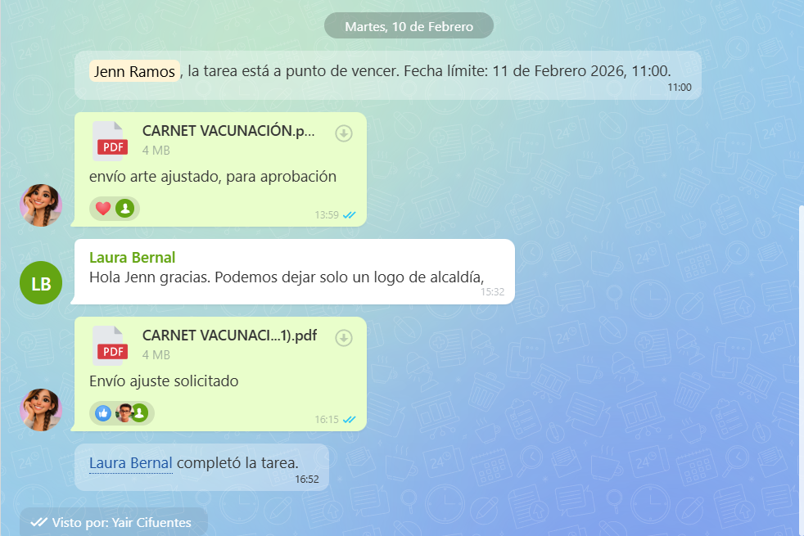 | 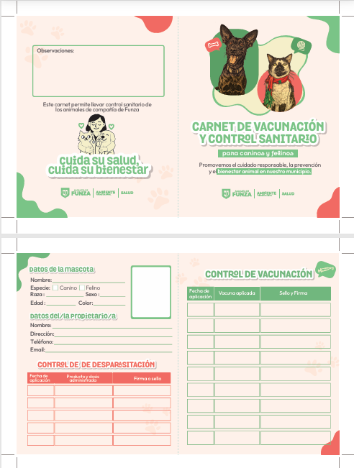
2. 020. Día de los humedales  Asignada: 27 de enero  Entregada: 30 de enero | 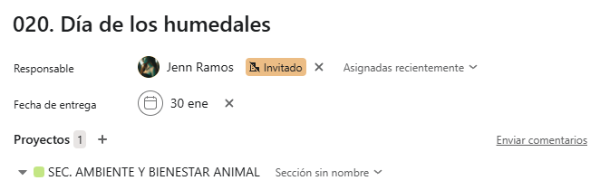  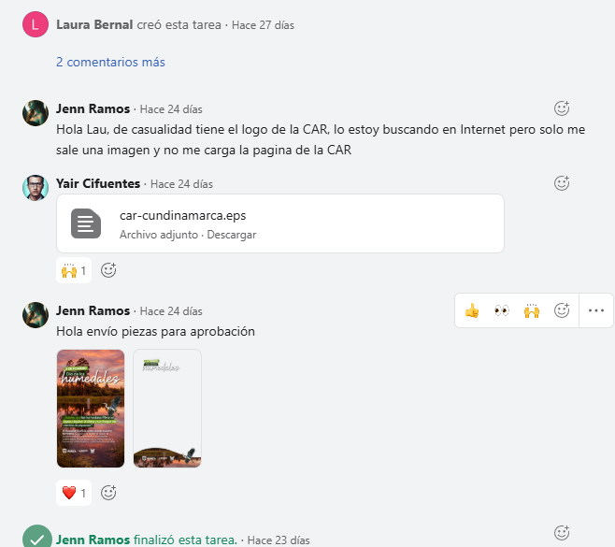 | 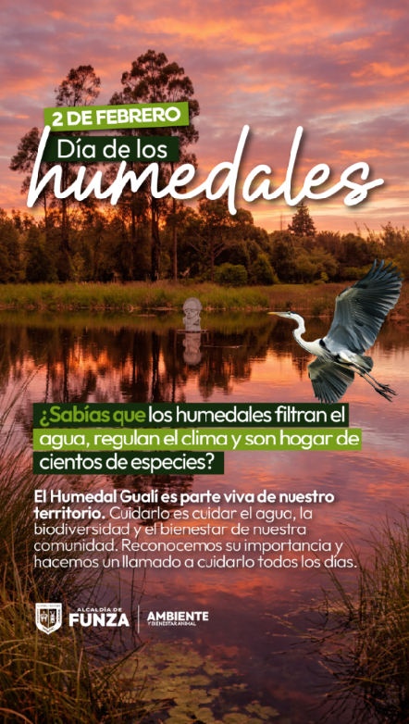
3. 030 - Efeméride cáncer infantil  Asignada: 30 de enero  Entregada: 31 de enero | 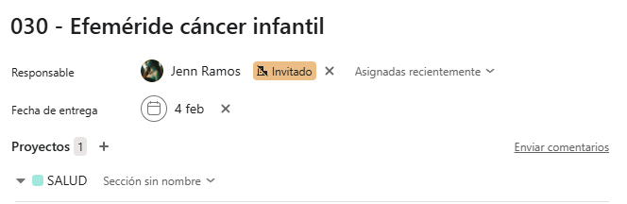  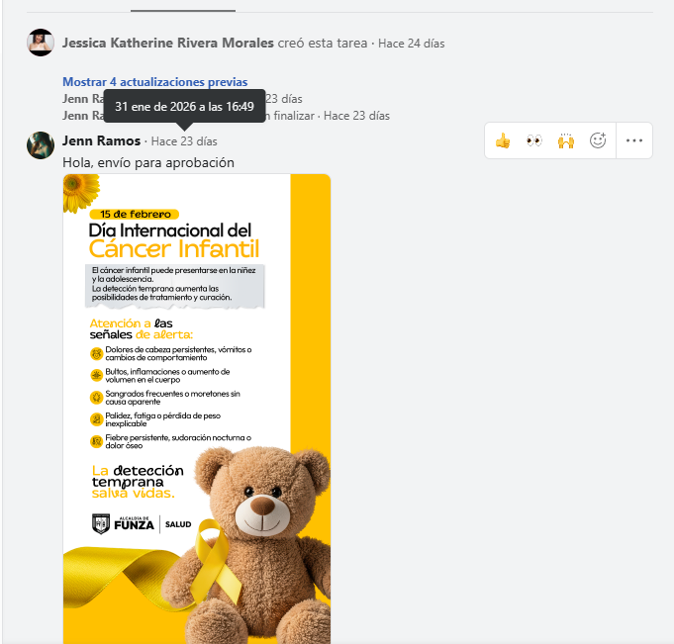 | 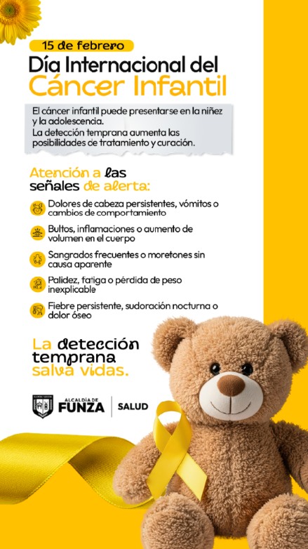
4. 051- post y Estado Funzano Bachiller  Se realizaron 2 ajuste durante el desarrollo de la solicitud  Asignada: 5 de febrero  Entregada: 10 de febrero | 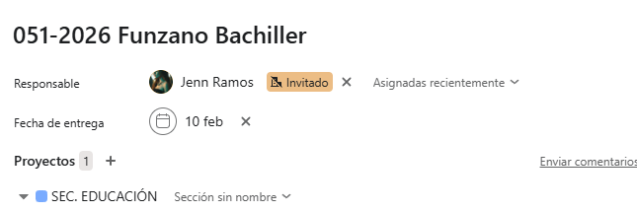  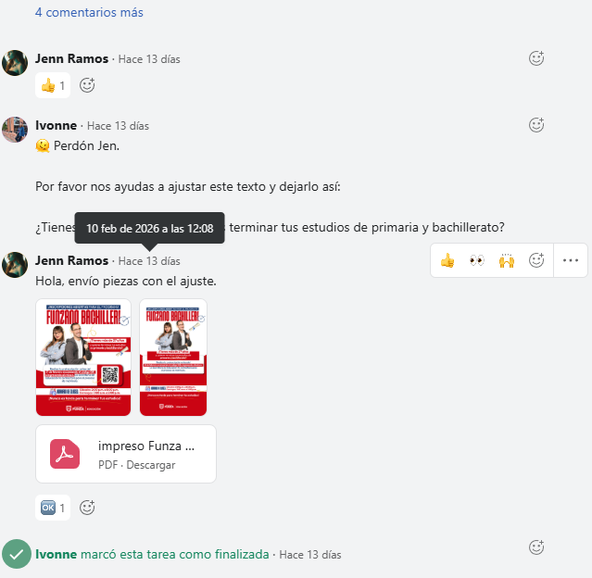 | 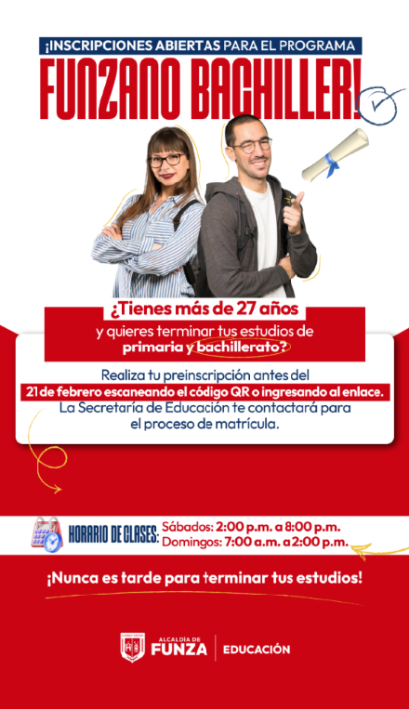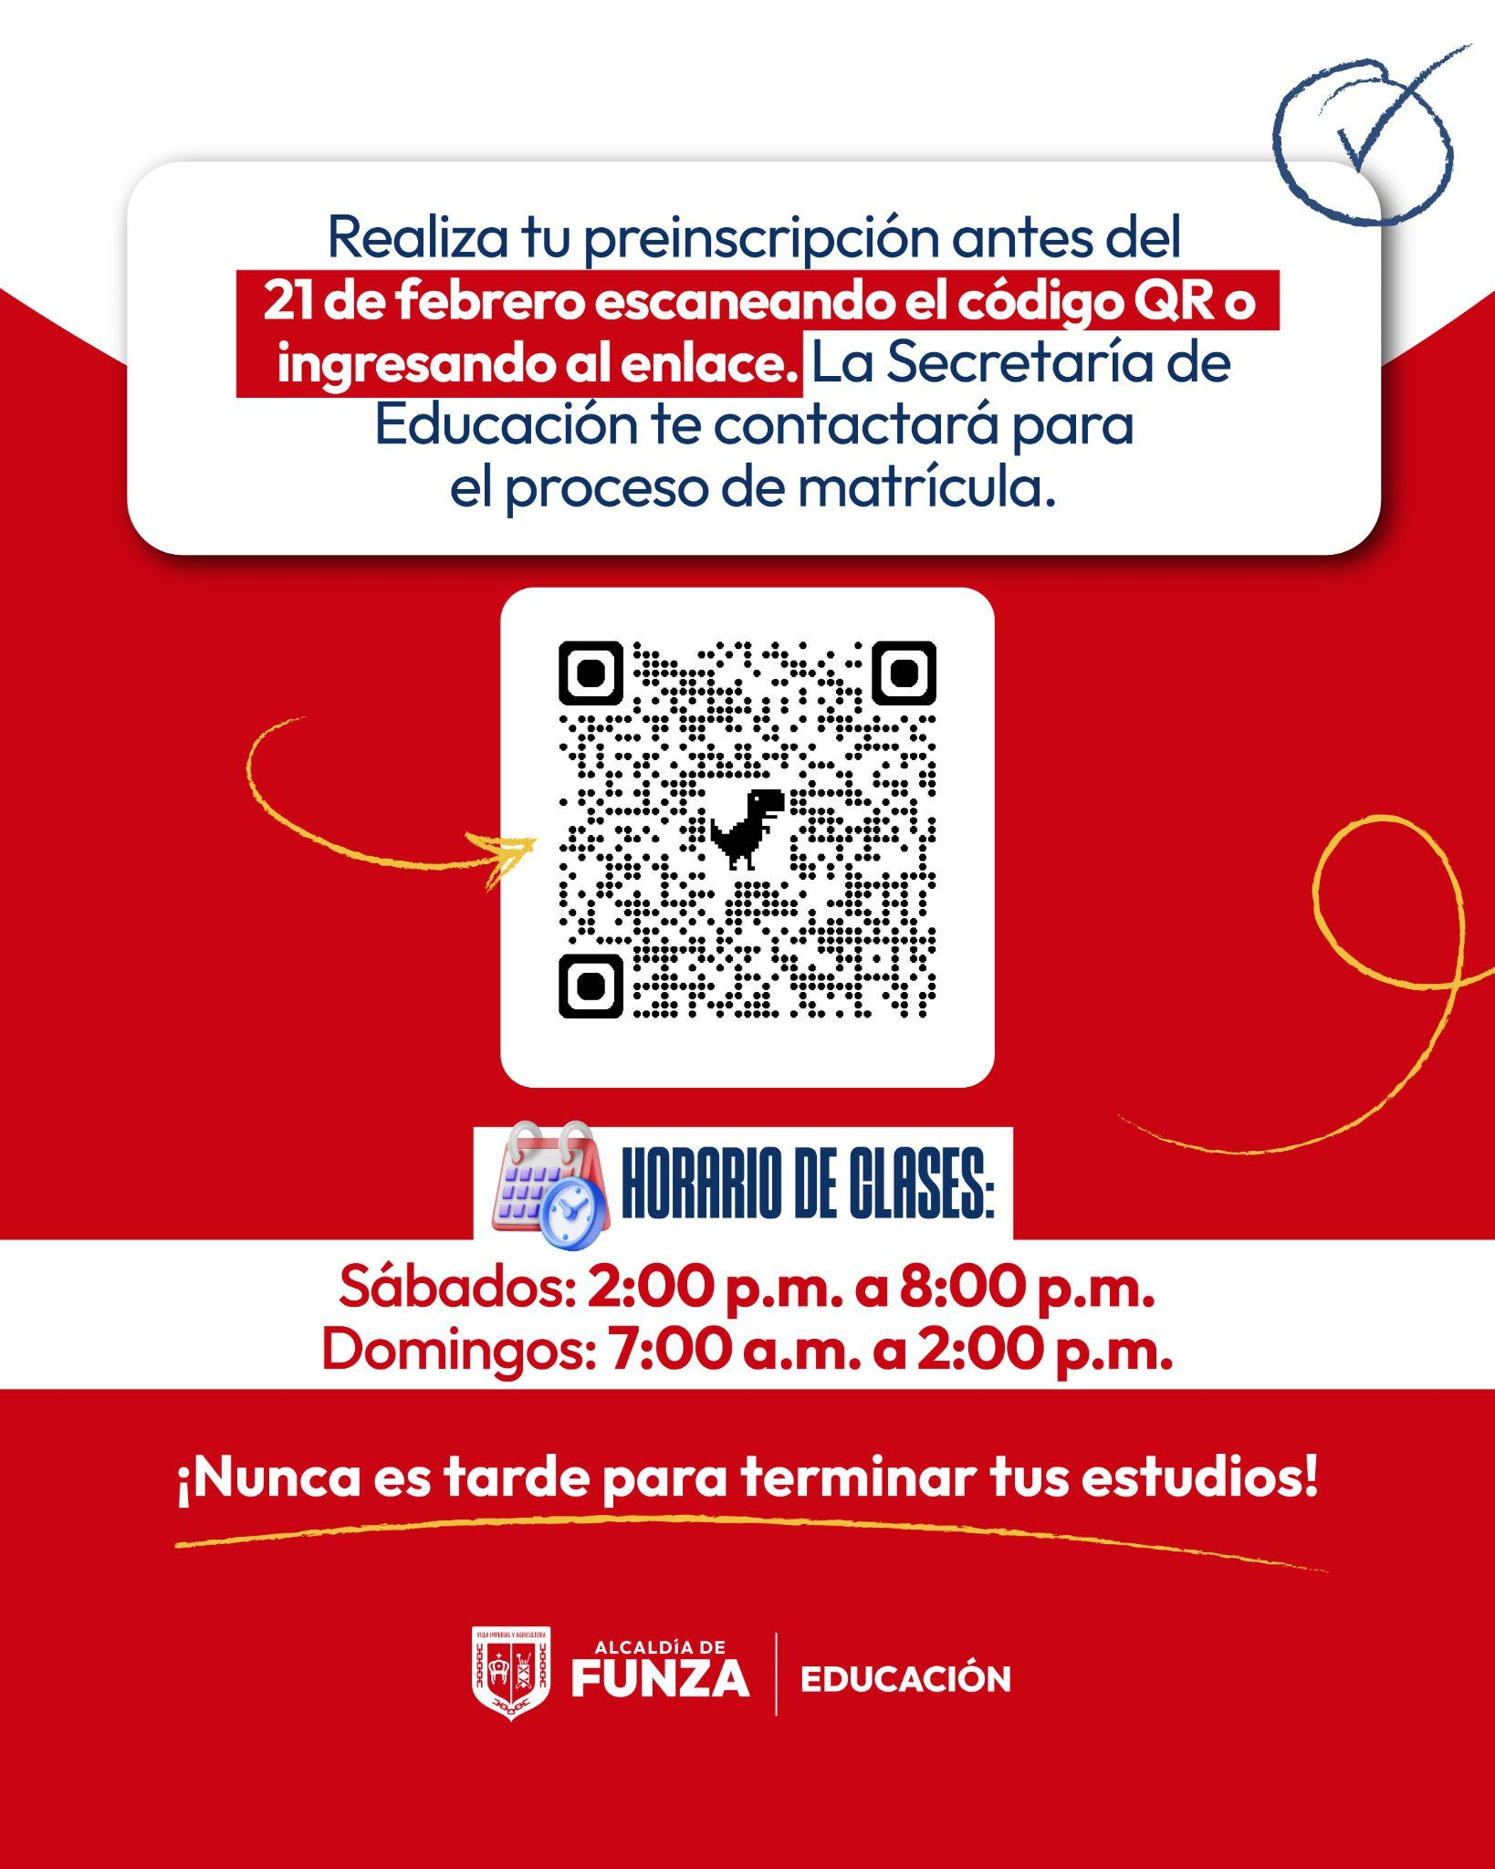
5. 057 - Día Mundial de la Energía  Se realizo ajuste durante el desarrollo de la solicitud.  Asignada: 10 de febrero  Entregada: 11 de febrero | 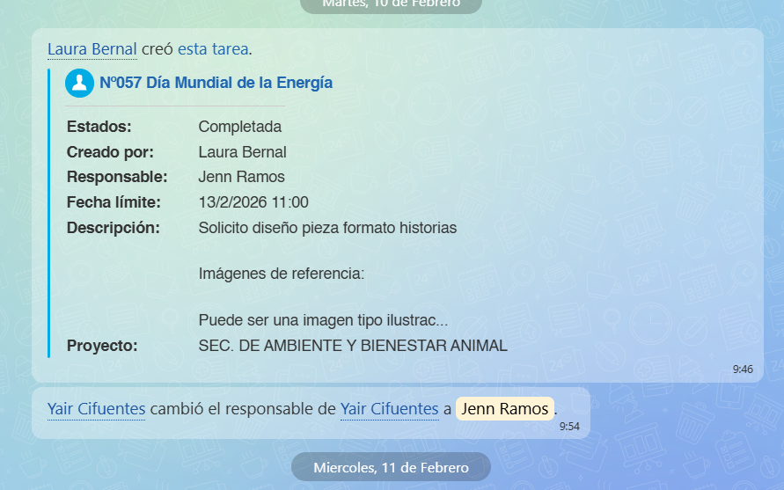  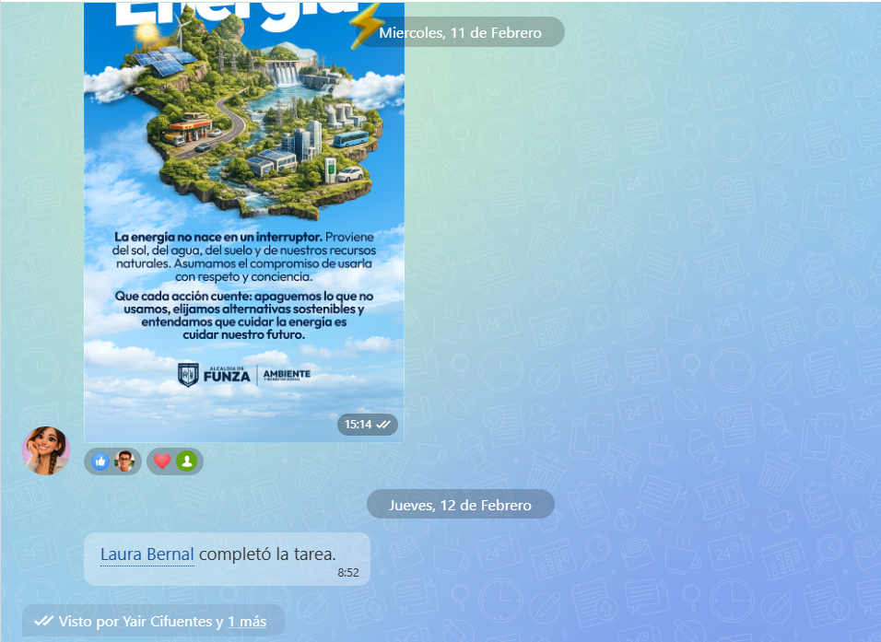 | 
6. 089- Carrete 8 piezas bancarrota hídrica  Asignada: 13 de febrero  Entregada: 18 de febrero | 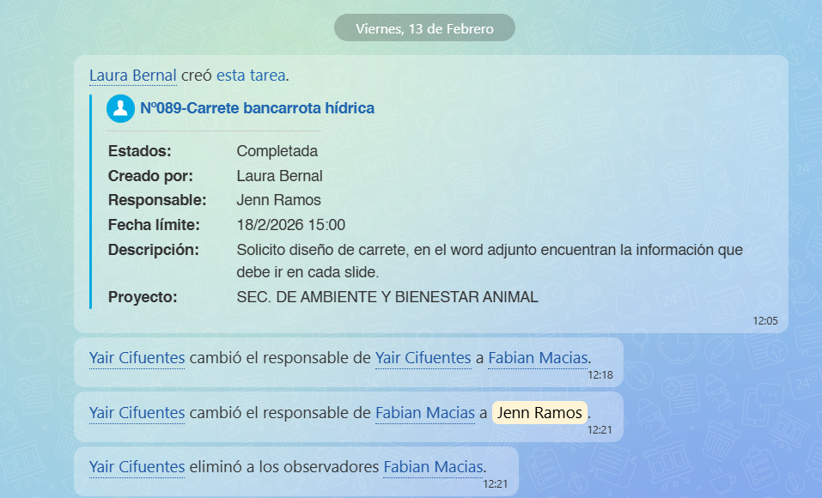  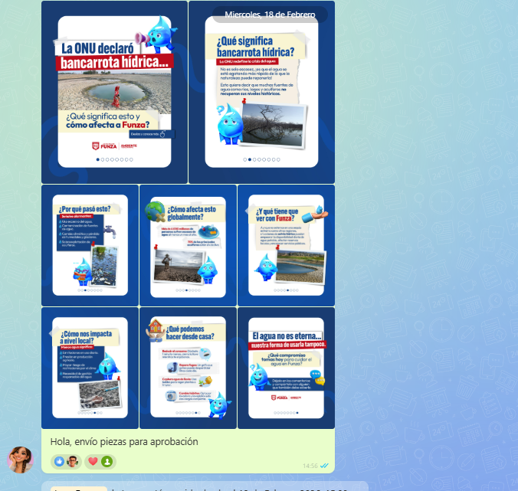 | 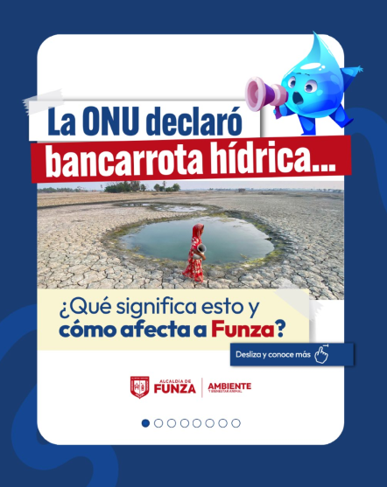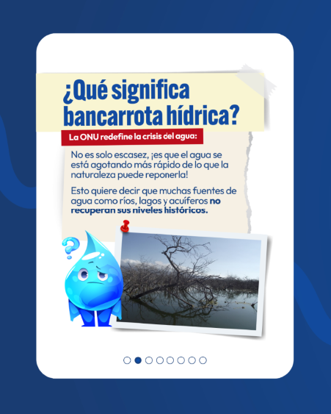  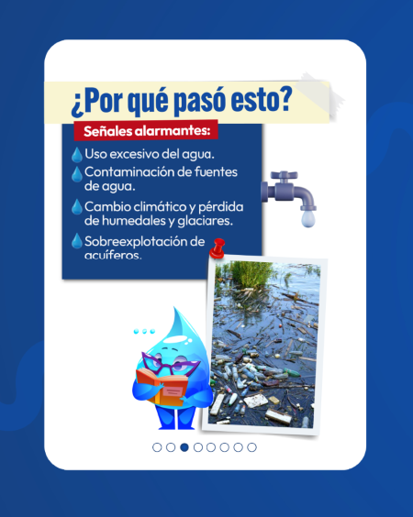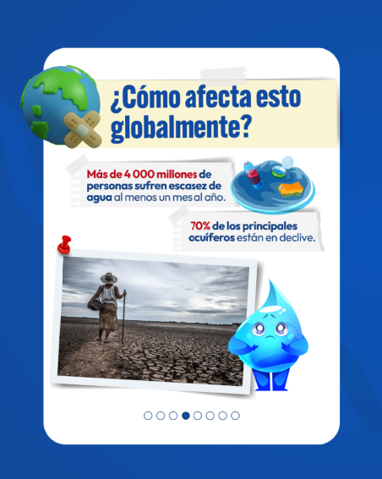  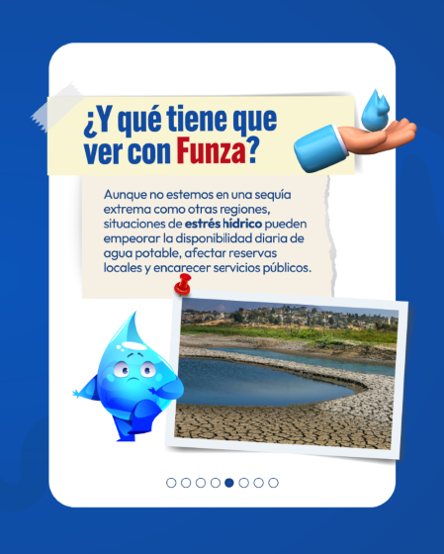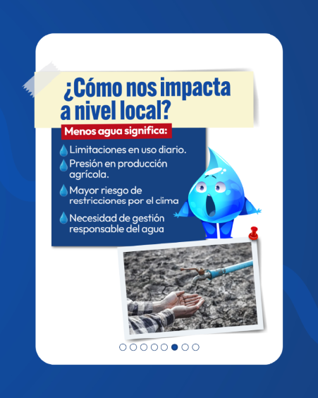  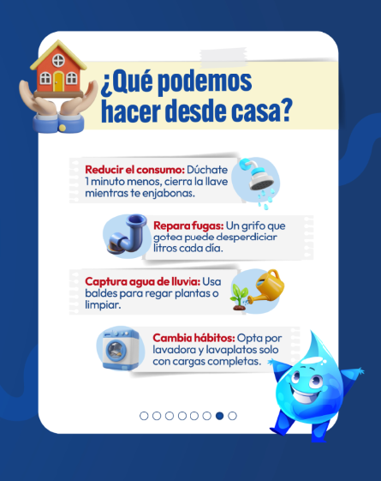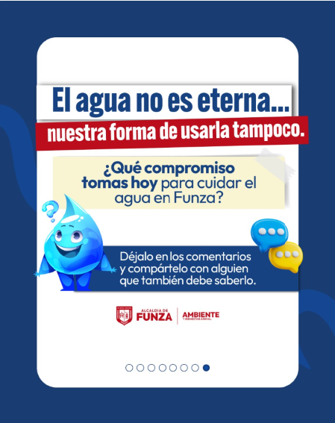
7. 107 - Jornada atención superintendencia  Asignada: 16 de febrero  Entregada: 19 de febrero | 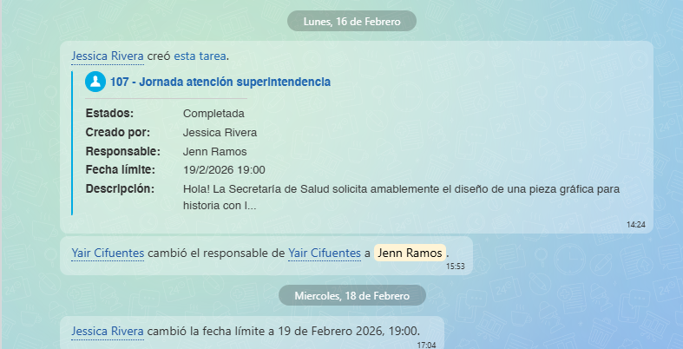  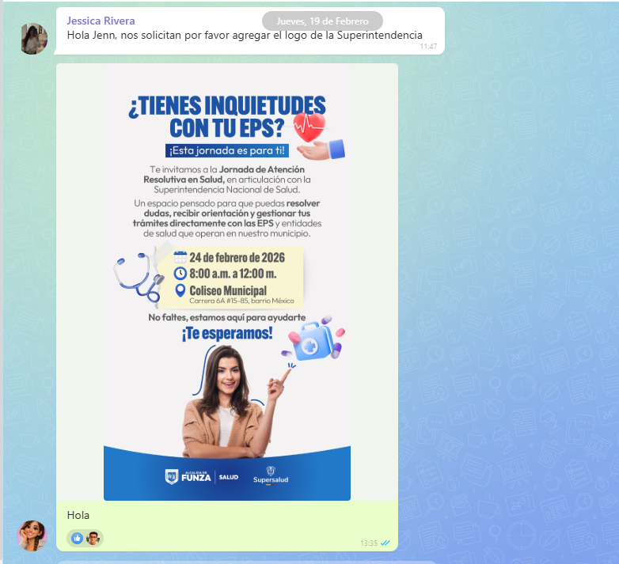 | 
8. 109-Solicitud Pieza Cursos  Asignada: 17 de febrero  Entregada: 19 de febrero | 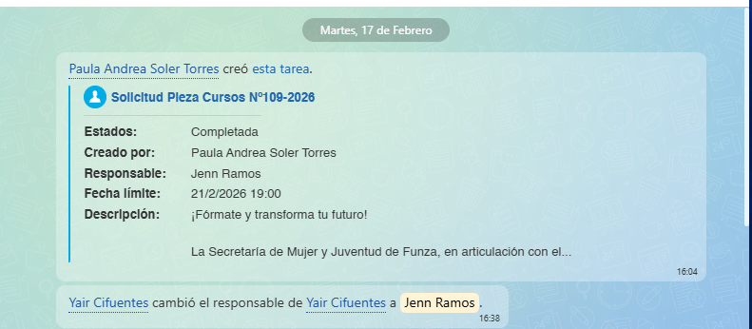  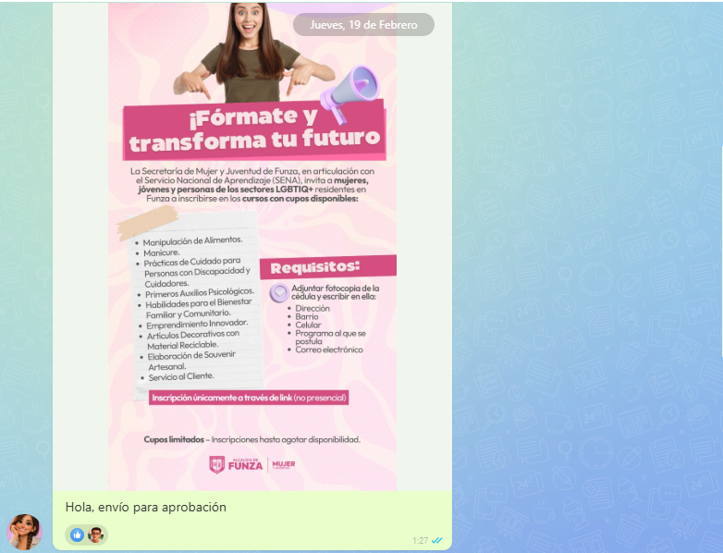 | 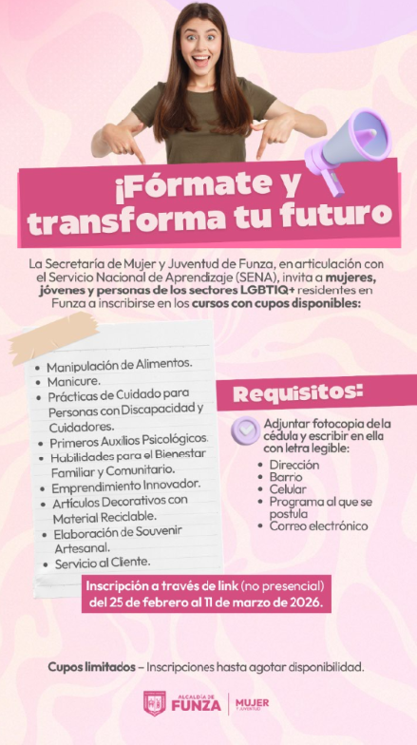
9. Invitación Pruebas Saber 2026  Asignada: 18 de febrero  Entregada: 19 de febrero | 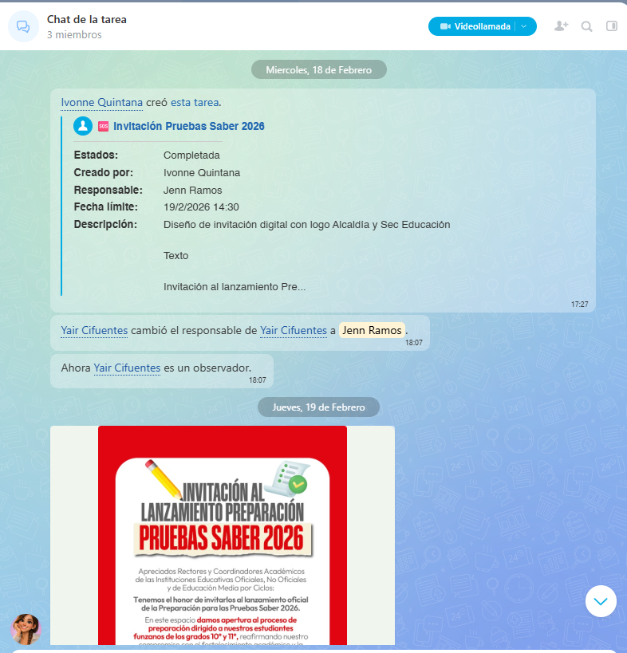 | 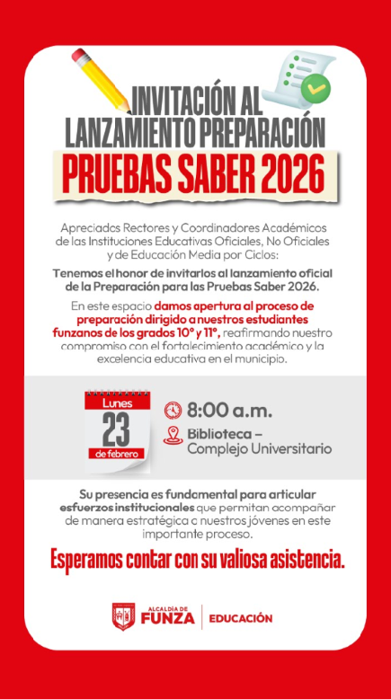
10. 035 - Plantillas secretaria general  Asignada: 9 de febrero  Entregada: 10 de febrero | 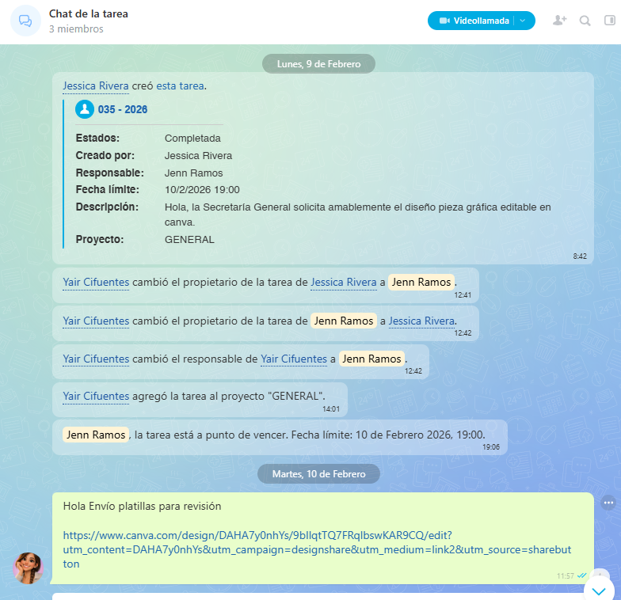 | 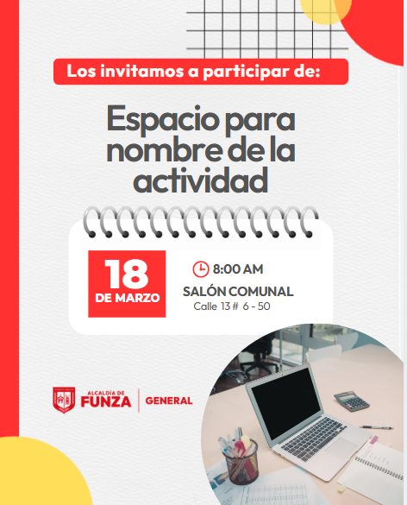  https://www.canva.com/design/DAHA8sHrc10/ggH_oAjc52TkAfoJobE6Rw/edit?utm_content=DAHA8sHrc10&utm_campaign=designshare&utm_medium=link2&utm_source=sharebutton
11. 035- plantillas editables SST  Asignada: 9 de febrero  Entregada: 10 de febrero | 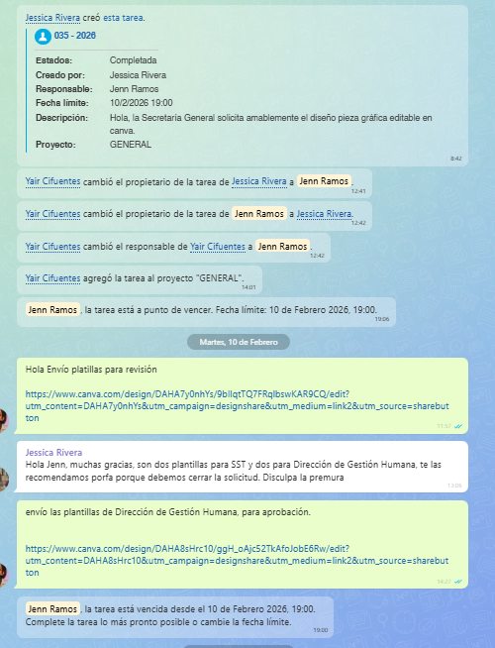 | 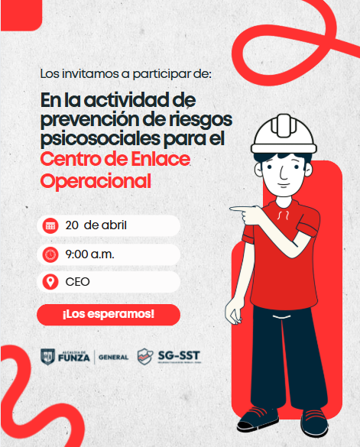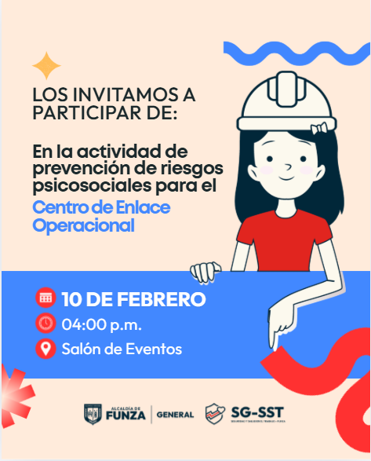  https://www.canva.com/design/DAHA7y0nhYs/9bIlqtTQ7FRqlbswKAR9CQ/edit?utm_content=DAHA7y0nhYs&utm_campaign=designshare&utm_medium=link2&utm_source=sharebutton
12. 070 - Presentación Mejores Icfes  Asignada: 5 de febrero  Entregada: 9 de febrero | 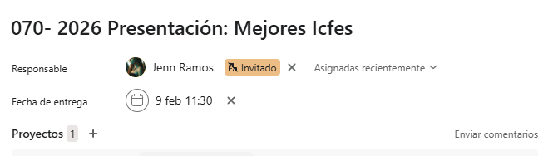  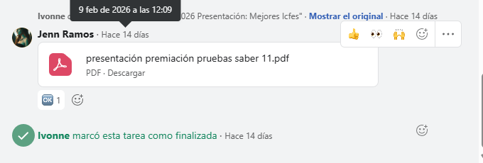 | 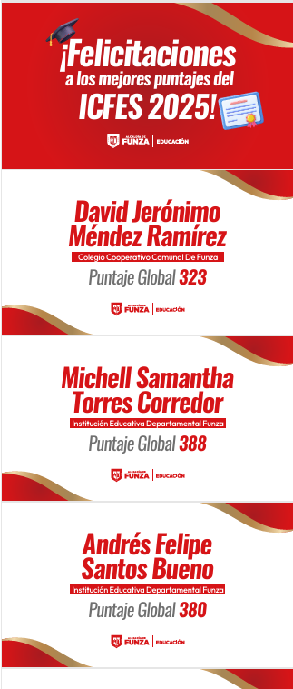  https://drive.google.com/file/d/1iNNbvF--epsdPjKk3tSc_hYQwlQnjZ8e/view?usp=drive_link
1. 077- Carrusel 6 piezas Ruta de protección animal  Se realizo el rediseño completo de la solicitud por falta de parámetros.  Asignada: 13 de febrero  Entregada: 20 de febrero | 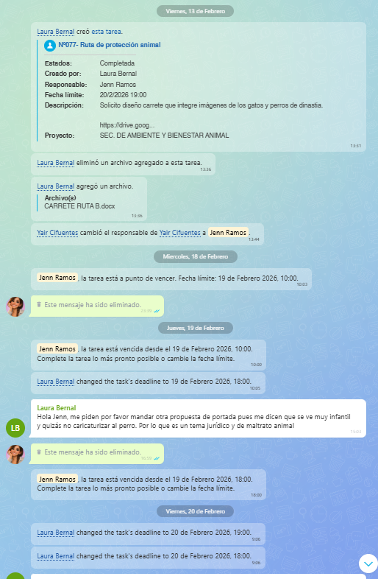  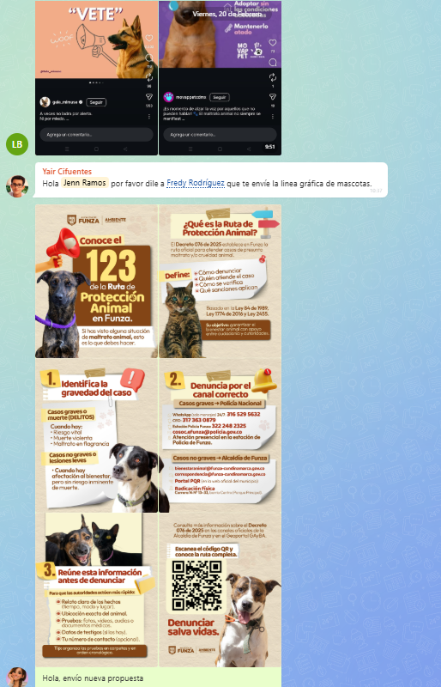 | 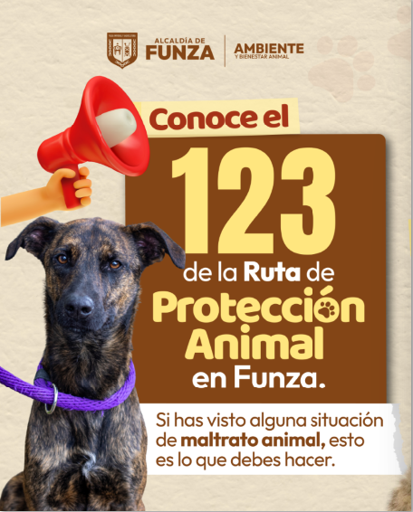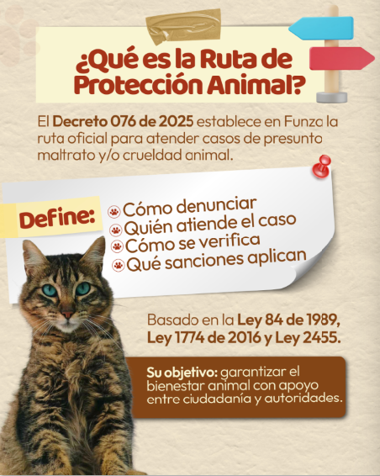  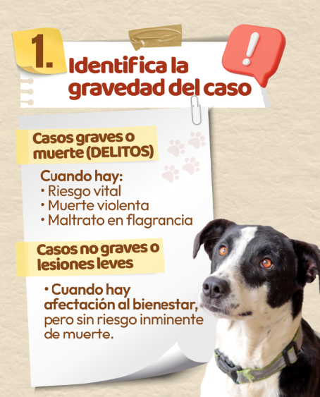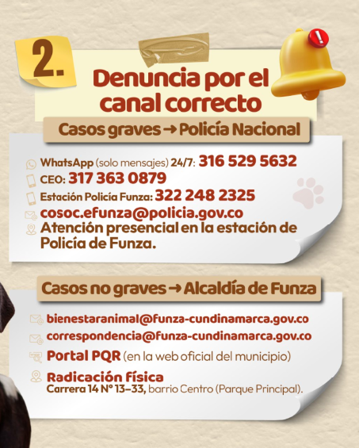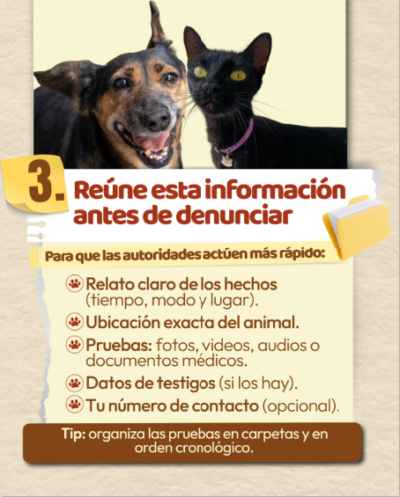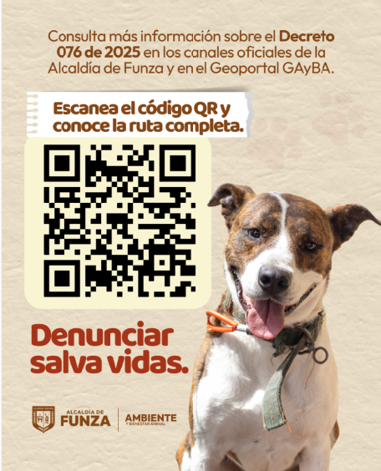
14. Ajuste Asesoría Jurídica lgbtq  Asignada: 9 de febrero  Entregada: 9 de febrero | 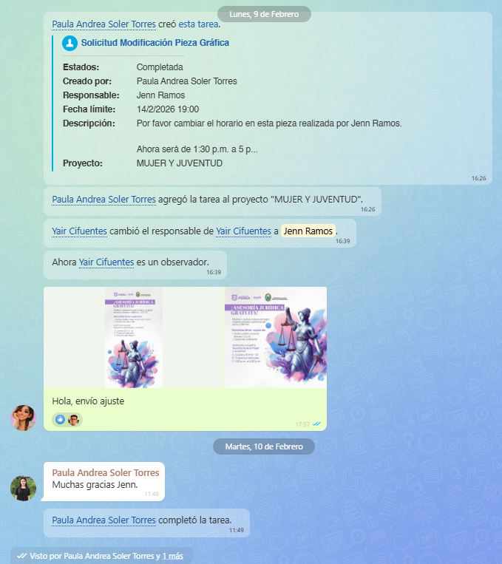 | 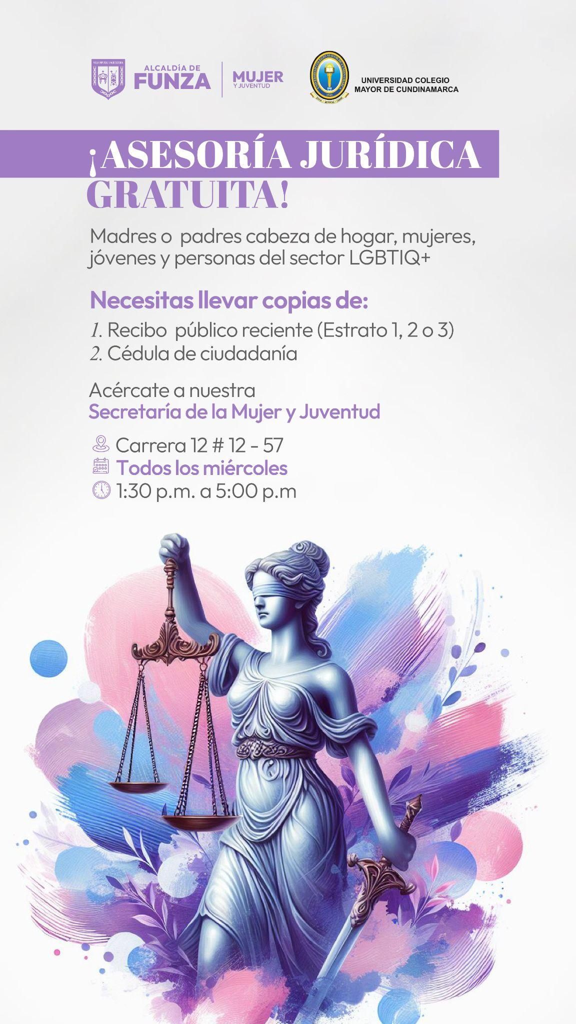
15. 30 certificados pruebas saber 11  Asignada: 6 de febrero  Entregada: 9 de febrero | 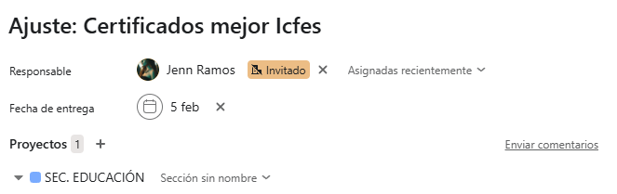  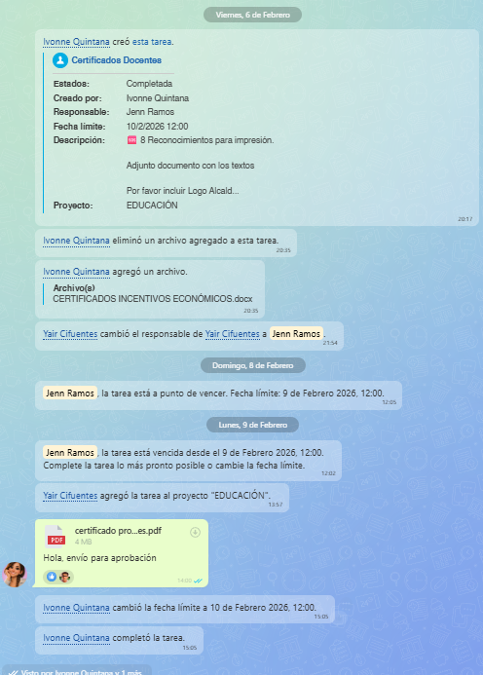 | 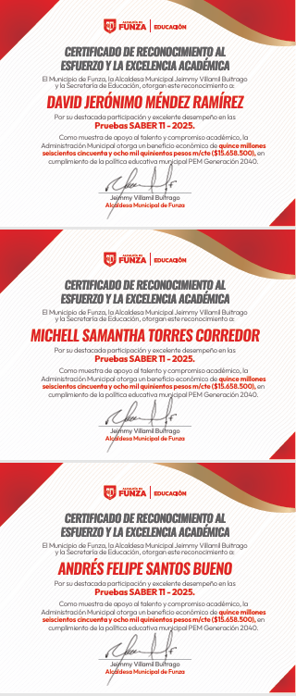  https://drive.google.com/file/d/1nio7d9XCeP77Nfsezs48AOhTTGWVvOFI/view?usp=sharing  https://drive.google.com/file/d/1XqBZkf--nwzZzKBkNvVklhUEqZEokBic/view?usp=drive_link
16. Plantilla animales perdidos  Asignada: 10 de febrero  Entregada: 10 de febrero | 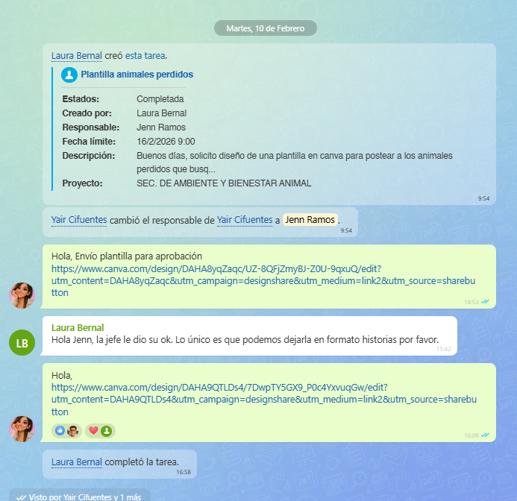 | 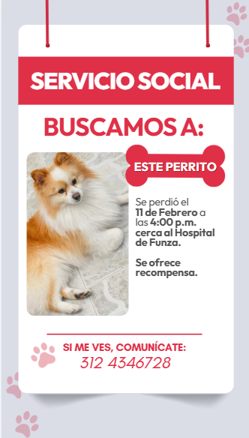  https://www.canva.com/design/DAHA9QTLDs4/7DwpTY5GX9_P0c4YxvuqGw/edit?utm_content=DAHA9QTLDs4&utm_campaign=designshare&utm_medium=link2&utm_source=sharebutton
17. portada evento Musivi  Asignada: 22 de febrero  Entregada: 22 de febrero | 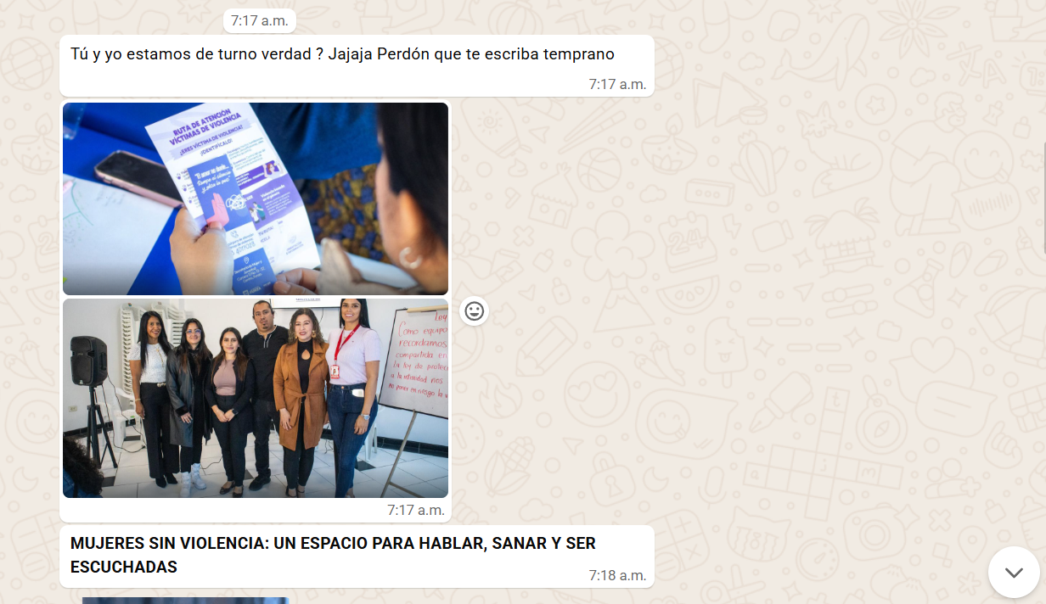  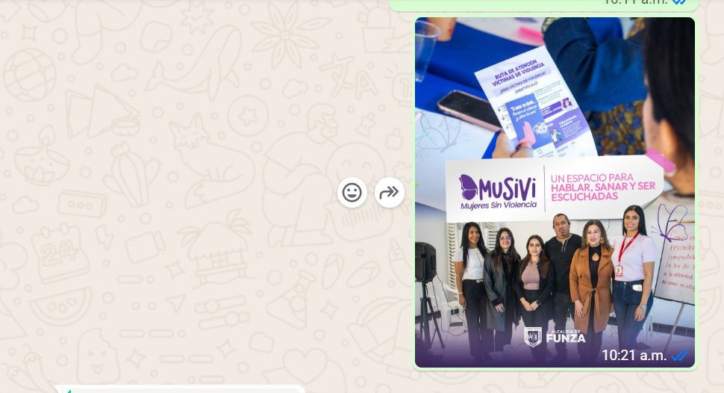 | 

